Lavard woman sukienki dla eleganckiej kobiety
Szukasz eleganckiej, klasycznej sukienki do pracy, na spotkanie biznesowe? Często nie wiemy, na co zwracać uwagę przy zakupie nowych ubrań. Sprawdź, co musisz wiedzieć, kupując sukienkę na spotkanie biznesowe.

Sukienka na każdą okazję
Lavard woman sukienki wyróżniają się nie tylko świetną jakością, ale również nietypowym krojem. Sukienki mogą być klasyczne, z ciekawym wzorem lub w formie dwurzędowej marynarki. Lavard posiada sukienki na każdą okazję dla kobiet, które cenią sobie elegancje i wygodę. Stanowią uzupełnienie szafy każdej polki.

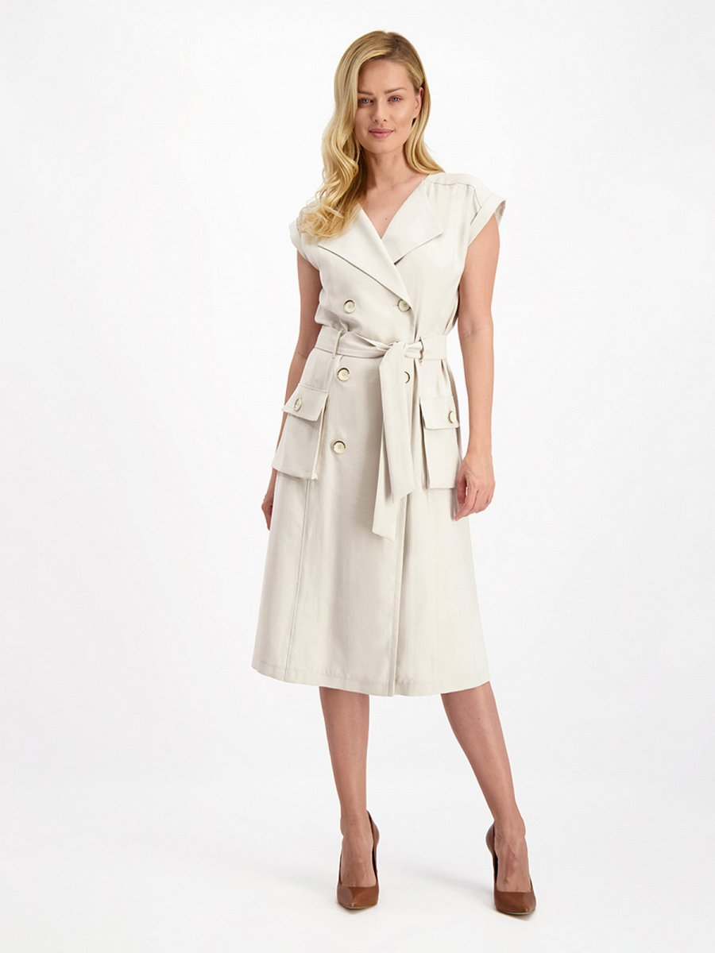
Dlaczego warto wybrać Lavard?

Jest to Polska marka stworzona z pasją do krawiectwa dla osób, które cenią sobie wysoką jakość ubrań na co dzień. Klasyka i wygoda przede wszystkim. Dlaczego warto rozważyć zakup sukienki Lavard woman? Oprócz nowoczesnego, pięknego kroju sukienki Lavard stworzone są z naturalnych materiałów takich jak Len i Wiskoza. Są to materiały przewiewne, trwałe i niezwykle komfortowe w noszeniu. Warto inwestować w ubrania, które posłużą na lata, nie tylko na jeden sezon. Jest to rozwiązanie ponadczasowe i na każdą okazję. Kupując sukienki Lavard stawiasz na jakość i wygodę.
Lavard woman, sukienki nieoczywiste

Masz ochotę zmienić coś w swojej szafie? Lavard ma również nieoczywiste rozwiązania, jakim są sukienki dwurzędowe, które na pierwszy rzut oka przypominają marynarki! Zamiast kompletować cały zestaw, marynarkę, spodnie i koszule - wyposaż swoją szafę w sukienkę marynarkę, którą będziesz mogła założyć na każdą okazję. Zarówno na spotkanie biznesowe jak i na uroczystość rodzinną. Sukienki Lavard for woman sprawdzą się idealnie w każdych okolicznościach.

